**软件综合实验课程**

**德州扑克**

**——扑克胜率小助手**

**项目组成员：**余捷 15331381

马志 15332010

元东霖 15331383

伊少波 15331377

目录

引言┈┈┈┈┈┈┈┈┈┈┈┈┈┈┈┈┈┈┈┈┈┈1

1. 概要┈┈┈┈┈┈┈┈┈┈┈┈┈┈┈┈┈┈┈┈1
2. 架构设计┈┈┈┈┈┈┈┈┈┈┈┈┈┈┈┈┈┈
3. 模块划分┈┈┈┈┈┈┈┈┈┈┈┈┈┈┈┈┈┈
4. 软件设计技术┈┈┈┈┈┈┈┈┈┈┈┈┈┈┈┈

引言

TexasHoldemPoker ——德州扑克胜率小助手，是一个面向德州扑克玩家的辅助软件。在该软件里，用户可以快速查看2-9人桌内，指定手牌在翻牌前，flop圈，turn牌，river牌的胜率；用户可以设置不同的玩家人数、指定手牌，指定flop圈、turn牌以及river牌；用户还可以在观看概率后进行模拟发牌，模拟对战结果。

一．概要

1.1问题陈述

### 概述

软件名称：德克萨斯扑克胜率小助手

建立本软件的主要目的在于：

1）模拟指定发牌

2）根据牌型模拟胜率及结果

### 软件整体需求概述

1)用户角色划分

扑克玩家和模拟对战玩家

2)软件语言

支持中文语言。

二．架构设计

2.1架构描述

我们采用分层结构，自上而下分别是表现层，控制层，逻辑层和数据层，即mvc（model-view-controller）架构。用户通过view界面同系统交互，view将用户请求发送到controller，controller将用户动作映射到model，并更新model，再选择相应视图响应给view。view间接发送状态查询至model，model封装了与应用程序的业务逻辑相关的数据，他的状态可以被controller改变，并将改变由controller通知view。

2.2三层架构图

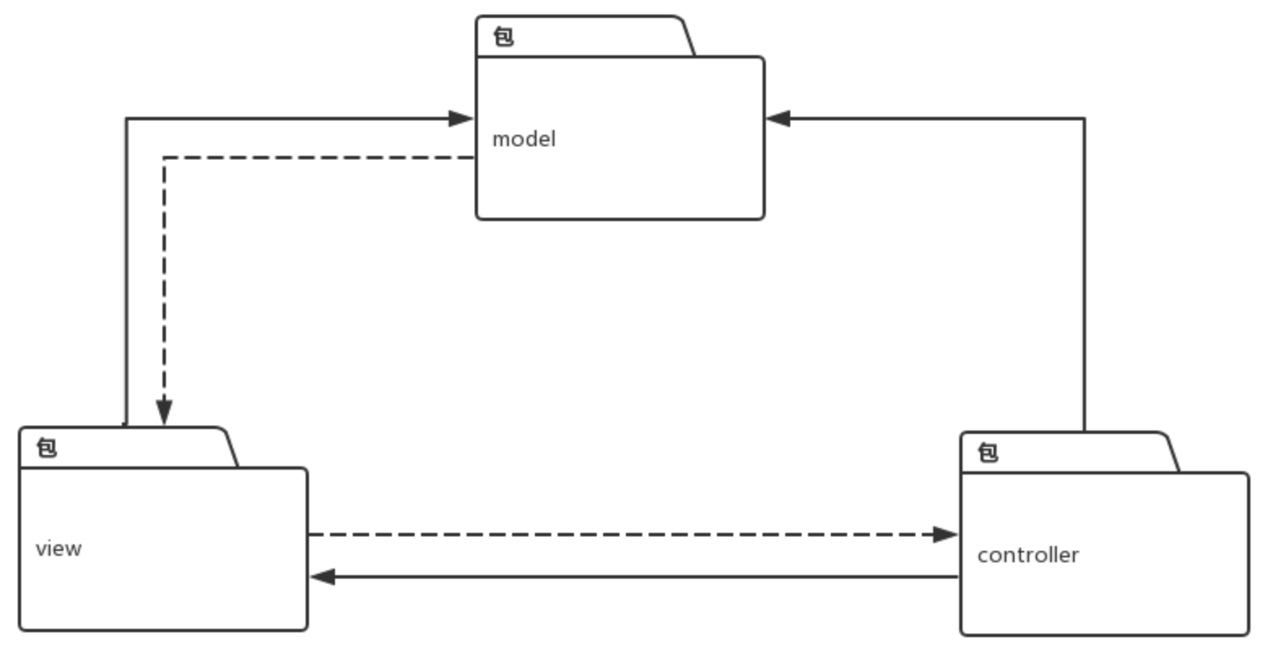

1. 模块划分
2. 软件设计技术